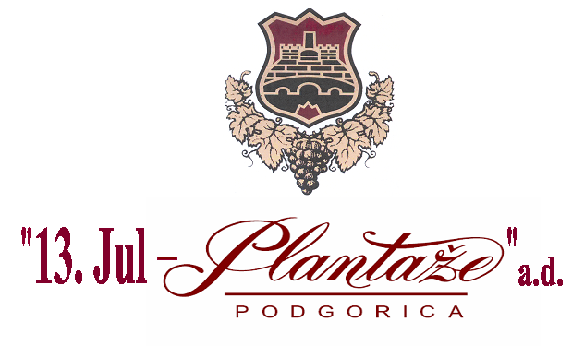
Na osnovu Odluke Odbora direktora br.5210, od 22.9.2025. godine, Pravilnika o uslovima i načinu prodaje nepokretnosti u vlasništvu ‘’13. Jul-Plantaže’’ AD Podgorica br.6454 od 23.10.2024. godine, „13. Jul – Plantaže” AD Podgorica, objavljuju:

J A V N I P O Z I V br. 15
za prijavu na javnu licitaciju za prodaju nepokretnosti

I PREDMET PRODAJE

Predmet prodaje je nepokretnost - zemljište u vlasništvu „13. Jul – Plantaže“ a.d. Podgorica, označeno kao kat.parcela 3992, površine 996 m², upisane u LN 362 KO Donja Gorica, PJ Podgorica.

Napomena: Nepokretnost se prodaje u viđenom stanju.

II CIJENA I ROK PLAĆANJA

Najniža početna cijena nepokretnosti, koja je predmet prodaje iznosi: 129.120,00 €.

Rok za uplatu kupoprodajne cijene je 30 dana od dana zaključenja ugovora o kupoprodaji.

III OPŠTI USLOVI

Učesnici javnog poziva

Pravo prijave po ovom javnom pozivu imaju sva fizička i pravna lica, koja ispunjavaju zakonske uslove za sticanje nepokretne imovine u Crnoj Gori i koja podnesu prijavu za licitaciju, čime stiču status učesnika licitacije.

Fizička lica koja su učesnici ovog javnog poziva dužna su da u prijavi navedu sljedeće podatke: broj i datum javnog poziva, prezime, ime i ime jednog roditelja; adresu, jedinstveni matični broj i potpis; broj telefona, e-mail adresu; broj lične karte ili pasoša (za strane državljane), broj tekućeg računa, za slučaj povrata depozita.

Pravna lica koja su učesnici ovog javnog poziva dužna su da u prijavi navedu sljedeće podatke: broj i datum javnog poziva, naziv i sjedište pravnog lica; PIB, ime i prezime ovlašćenog lica i njegov potpis, broj telefona, e-mail adresu, Izvod iz CRPS-a, ne stariji od 6 mjeseci od dana zakazane licitacije, ovlašćenje za zastupanje na licitaciji, broj žiro računa, za slučaj povrata depozita. Ovlašćenje za zastupanje mora biti ovjereno od strane notara ili suda.

Uz prijavu obavezno dostaviti dokaz o uplati depozita ili bankarske garancije u iznosu od 2% od najniže početne cijene nepokretnosti, iz tačke II ovog Javnog poziva.

Depozit se uplaćuje na žiro račun “13. Jul-Plantaže”AD Podgorica, br. 510-65785-80, kod CKB banke, sa naznakom – depozit za učešće na javnom nadmetanju.

IV MJESTO I VRIJEME ODRŽAVANJA JAVNOG NADMETANJA

Prodaja nepokretnosti iz tačke 1 ovog Javnog poziva će se vršiti javnim usmenim nadmetanjem u Upravnoj zgradi “13. Jul-Plantaže” AD Podgorica, u Sali na drugom spratu, adresa Bulevar Šarla de Gola broj 2, u srijedu, 26.11.2025. godine, sa početkom u 11,00 časova.
Obrazac Prijave za učešće na javnom nadmetanju može se preuzeti sa web stranice Društva www.plantaze.com koji je objavljen uz ovaj javni poziv ili u kancelariji Arhive Društva, u prizemlju Upravne zgrade, svakog radnog dana od 12.11.2025. godine, od 08,00h do 14,00h.
Rok za podnošenje prijava je najkasnije do 21.11.2025.godine do 14:00 časova.
Prijava se podnosi u dva primjerka, od čega jedan primjerak zadržava podnosilac. Učesnik licitacije može povući prijavu za učešće na licitaciji najkasnije u roku od 3 dana prije dana određenog za održavanje licitacije, u suprotnom gubi pravo na povraćaj uplaćenog depozita.
Smatraće se da su ispunjeni uslovi za održavanje javnog nadmetanja, ako u naznačeno vrijeme pristupi makar jedan učesnik, sa urednom prijavom.
Minimalnu promjenu raspona ponuda u postupku javnog nadmetanja utvrđuje voditelj javne licitacije pri čemu svako naredno povećanje cijene ne može biti veće od 1% od prvooglašene cijene.
Postupak javnog nadmetanja se završava ako nijedan od učesnika ni na treći poziv ne ponudi veću cijenu od do tada ponuđene najveće cijene.
Ukoliko nema istaknute ponude po posljednjem pozivu Voditelja, Voditelj proglašava pobjednika licitacije, rangira ostale učesnike i zaključuje javno nadmetanje.
Odluku o izboru pobjednika licitacije donosi Odbor direktora, na osnovu koje odluke se izabrani pobjednik licitacije poziva na zaključenje ugovora o kupoprodaji nepokretnosti.

V OSTALI USLOVI JAVNOG NADMETANJA
Pobjednik licitacije je dužan da sa “13.Jul-Plantaže”AD Podgorica zaključi ugovor/predugovor o kupoprodaji predmetne nepokretnosti najkasnije u roku od 15 (petnaest) dana od dana prijema poziva za zaključenje ugovora.
Ukoliko pobjednik licitacije ne zaključi ugovor/predugovor o kupoprodaji u predviđenom roku, gubi pravo na povraćaj depozita, a prodavac ima pravo da zaključi ugovor o kupoprodaji predmetne nepokretnosti sa sljedećim ponuđačem sa rang liste.
Uplaćeni depozit će se vratiti ostalim učesnicima u roku od 15 (petnaest) dana od dana donošenja odluke o pobjedniku licitacije, dok će se licu koje je zaključilo ugovor/predugovor iznos uplaćenog depozita uračunati u iznos kupoprodajne cijene.

Troškovi prenosa prava svojine (porez, takse i ostalo) padaju u cjelosti na teret kupca.
Evidencija prisustva prijavljenih učesnika ili njihovih punomoćnika će se vršiti u Upravnoj zgradi “13.Jul-Plantaže” AD Podgorica, Bulevar Šarla de Gola br.2, 15 minuta prije početka održavanja javnog nadmetanja.
Sva eventualna pitanja u vezi sa ovim Javnim pozivom, potrebno je uputiti Komisiji za prodaju nepokretnosti, kontakt telefon: 068/534-754.
Prodavac zadržava pravo da obustavi/odloži postupak prodaje, najkasnije tri dana prije dana zakazane licitacije, uz obavještenje zainteresovanim licima, da se postupak javne prodaje obustavlja/odlaže, na osnovu odluke Odbora direktora prodavca, uz obavezu povraćaja priložene garancije.

Ovaj Javni poziv, sa obrascem Prijave objavljen je na web stranici Društva www.plantaze.com

